MIKROSKOPICKÉ HOUBY – Identifikace vláknitých hub řádu Mucorales
Materiál: Petriho misky s kulturou
Hodnocení:
- znaky makroskopické, které určíme z charakteru růstu

- znaky mikroskopické, které zjistíme pomocí nativního preparátů

Výsledky : popíšeme veškeré mikroskopické znaky mikromycety. Současně popíšeme i makroskopické morfologické znaky (zápis provedeme do přiloženého identifikačního protokolu)

Závěr: provedeme identifikaci do rodu

Charakteristické znaky řádu Mucorales

Zástupci tohoto řádu vytváří řídce vatovité nebo plstnaté vzdušné mycelium velmi rychle rostoucí. Stélku těchto hub tvoří převážně mnohojaderné mycelium bez přehrádek a proto je zvláště u mladého mycelia dobře pozorovatelné proudění plazmy. Přepážky se vyskytují pravidelně pod rozmnožovacími orgány a ve stáří nepravidelně v průběhu mycelia. Pro rozlišení rodů a druhů řádu Mucorales se používají především znaky nepohlavního rozmnožování, které se uskutečňuje sporangiosporami vznikajícími ve sporangiích vyrůstajících na zvláštních vláknech – sporangioforech.

Mucor - sporangiofory jsou ukončeny sporangii bez apofýzy, s kolumelou kulovitou, oválnou nebo hruškovitou.
Rhizopus – sporangiofory se tvoří obvykle ve svazcích a nebývají větvené. Vznikají na výhoncích (stolonech), které tvoří velmi často na pevném podkladu rozvětvené, tmavě hnědé rhizoidy. Kolumela má vyvinutou apofýzu. Po prasknutí sporangiální stěny se kolumela s apofýzou kloboukovitě obrací.
Rhizomucor - sporangiofory bývají větvené. Přítomny stolony a hnědé rhizoidy.
Absidia – sporangiofory vyrůstají ve svazcích na výhoncích s rhizoidy. Kolumela kuželovitá, často má na vrcholu papilu nebo ostřejší výčnělek. Sporangiofor přechází do sporangia širokou apofýzou.
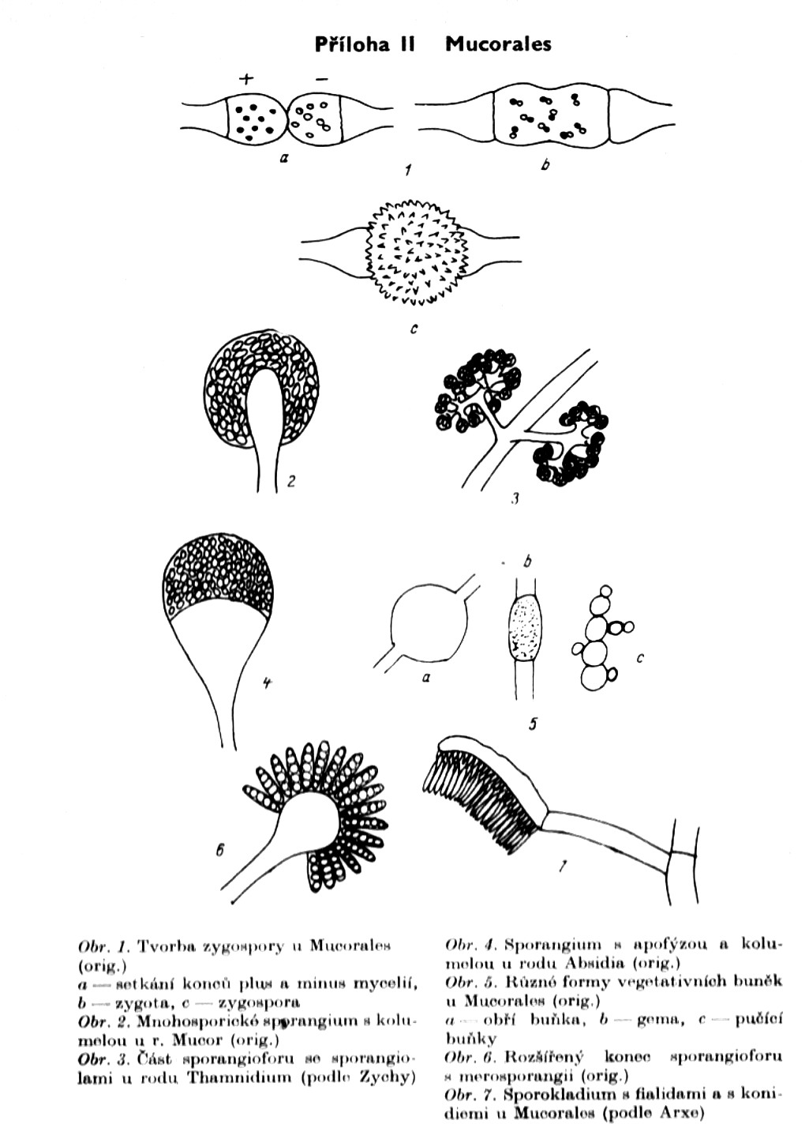

Rhizopus oryzae CCM 8284
Fungi, Zygomycota, Mucoromycotina, Mucorales, Mucoraceae, Rhizopus

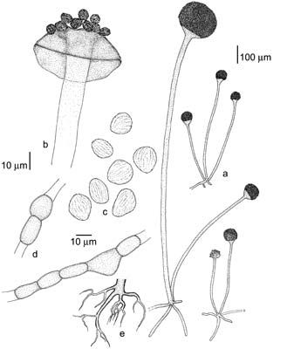
a. nevětvené sporangiofory s rhizoidy
b. kolumela s apofýzou
c. sporangiospory
d. chlamydospory
e. rhizoidy

Zygorhynchus moelleri CCM 8022 - zygospory
Fungi, Zygomycota, Mucoromycotina, Mucorales, Mucoraceae, Zygorhynchus

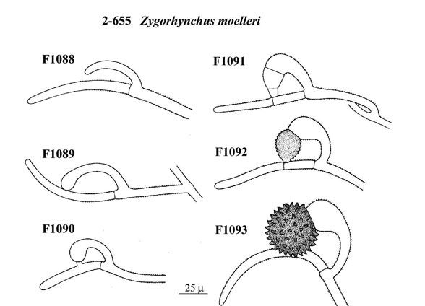

Absidia coerulea CCM 8230
Fungi, Zygomycota, Mucoromycotina, Mucorales, Mucoraceae, Absidia

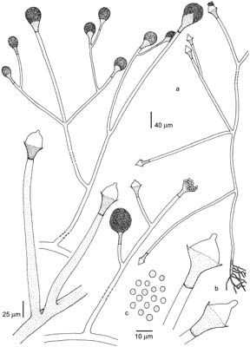
a. větvené sporangiofory s rhizoidy
b. kolumela s apofýzou
c. sporangiospory

Mucor plumbeus CCM F-443
Fungi, Zygomycota, Mucoromycotina, Mucorales, Mucoraceae, Mucor

a. větvené sporangiofory
b. kolumely hruškovité, obvejčité s uťatou bazí nebo válcovitě elipsovité, s patrným límečkem na bazi, často s několika výběžky na vrcholu
c. sporangiospory
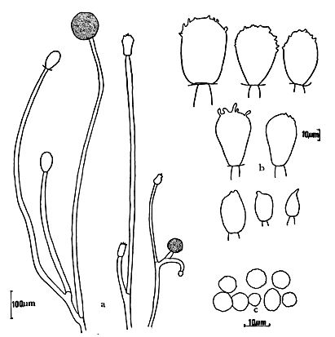
Rhizomucor miehei CCM F-703
Fungi, Zygomycota, Mucoromycotina, Mucorales, Mucoraceae, Rhizomucor

a. sympodiálně větvené sporangiofory
b. sporangiospory
c. zygospora
